Министерство образования Республики Саха(Якутия)
Управление образования Нюрбинского района
МБОУ «Нюрбачанская СОШ»

Тема: Использование творческого потенциала учащихся для развития речи на уроках русского языка и литературы

Выполнила: Егорова Елизавета Ивановна,
учитель русского языка и литературы

2018 г.

Актуальность темы:
Снизилась общая культура учащихся, грамотность, интерес к предмету,к чтению.Утеряны прежние идеалы,идеалы которые в советское время воспитывали нас.
Цель доклада:
Поделиться со своими коллегами, особенно с молодыми, с опытом своей работы по развитию речи учащихся.
Задачи:
Систематизировать практический материал и привлечь внимание к актуальности данной темы.
Введение
Мы знаем, что в каждом ребенке заложены огромные творческие возможности, и в том, что подчас они не реализуются или реализуются не полностью, виноваты только мы. Взрослые – педагоги, родители, все, кто окружает ребенка. Именно нереализованные задатки часто приводят к нравственному, психологическому и социальному искажению личности. Воспитывать личность самостоятельно мыслящую, творческую, с активной гражданской позицией, с четким мировоззрением - это огромная работа.
Кажется, предмет языка и литературы в обычной общеобразовательной школе самые хорошие предметы в том смысле, что имеют огромные возможности по развитию творческого потенциала учащихся и индивидуализации образовательного процесса в сочетании с развитием духовного мира личности.
Что же дают эти предметы школьникам? Прежде всего, перед учителями словесниками встает проблема развития письменной и устной речи учащихся. Огромное значение речи, ее неразрывная связь с мышлением ставит перед школой одну из самых важных задач - развитие речи учащихся.
Школа должна научить школьников правильно излагать как свои мысли, так и мысли,изложенные в литературе и их восприятие через устное и письменное слово.
Занятия по развитию речи учащихся по русскому языку, особенно в сельской местности, где нет языковой среды, всегда имели и будут иметь огромное значение, так как через слово школьники получают знания, посредством речи ученик ориентируется во внешнем мире. Слово служит для него одним из важных средств восприятия окружающего мира. Чем развитее речь ученика, тем лучше он понимает учителя.
Давно стала серьезной проблемой чтение книг учащимися. В советское время чтение художественной книги, журналов, газет, вообще, чтение являлось необходимой вещью, духовной пищей, без которого не проживешь и дня. А сейчас наши дети лет двадцать, а то и более лет заменяют время, уделенное чтению, совсем другим занятиям, как зависание в интернете, как игра в «сеть» и т.д. Герои ужасов, боевики и разные фантастические существа более привлекают их интерес, чем хорошая художественная книга. Они не хотят читать. Потому что им кажется, что это утомительная трудоемкая работа. Это объясняется тем, что детям кажется, что они получают готовую информацию легко, сидя, прямо сейчас ,ничего не делая. Они ждут перемену, чтобы поскорей сидеть кучками где – нибудь в углу со своими гаджетами, прямо на полу. Они не понимают вред от такого сидения, который может прийти потом: плохое зрение, плохой сон, сколиоз и прочее, а главное, набивают голову совсем ненужными информациями, мешающими усвоить школьные предметы.
Практика показывает, что со временем эти учащиеся теряют навыки к чтению и им становится тяжело читать даже учебники и это приводит к неуспеваемости по предметам. Что он еще теряет? Он не узнает никогда чувство наслаждения, удовлетворенности, пользы от чтения хорошей книги, никогда не заплачет и не будет горевать, радоваться, быть счастливым вместе с литературными героями.
Как вернуть интерес и любовь к чтению? Как развивать устную и письменную речь учащихся нерусских школ? Наверняка, каждый словесник испробовал различные формы работы, чтобы привить учащимся любовь к чтению. Я выбрала творческую работу учащихся, которая ,как мне кажется,более эффективна.
Литературное творчество школьников одна из важных путей выработки правильного миропонимания. Оно развивает глубже понять красоту окружающего мира, ощутить выразительность и меткость и прелесть русского слова. Разбуженное творческое начало в какой-то области непременно послужит импульсом к более многостороннему развитию и стимулом творческого подхода к любой работе.
Важен и воспитательный характер работы, которая достигается в умелом использовании воспитательных возможностей уроков литературы.
Каждый ученик в глубине души стремится к самореализации -важно использовать этот момент. Именно творческой работой раскрывать как личность, развивать художественное воображение, обогащать его внутренний мир. Способности, вовремя раскрытые, являются первой ступенькой самоуважения. В современном подростковом мире эти качества помогают человеку выжить, для этого в этом процессе необходимо правильное педагогическое сопровождение.

Виды творческой деятельности учащихся
на уроках русского языка и литературы.
Сегодня проблема обучения и воспитания стоят на равнем уровне, даже проблема воспитания более актуальна, потому что воспитанный учащийся лучше воспринимает обучение.В своем докладе пыталась показать, как реализуются эти проблемы во время уроков и внеурочной деятельности.Развитие речи учащихся стала важной и еще потому , что в ГИА введено устная форма .
В своем 35-летнем педагогическом стаже работы испробовала разные формы и методы, технологии . Охотно пользовалась и пользуюсь в своей практике такими замечательными видами работы учащихся, как иллюстрирование прочитанных произведений, комментирование своих рисунков, инсценирование, сочинения различного характера,работа по картине художника, работа по опорным сюжетным картинкам. С появлением интернет-ресурсов, с использованием презентаций некоторыми видами все реже пользуются или незаслуженно забыли.Всему причиной - сильное увлечение ИКТ –технологиями, длительное использование которого вредно для зрения,для всего здоровья.А я и сейчас прибегаю к таким формам работы.Эти виды работ требуют у учащихся и учителя творческий подход, развивают воображение, навыки сочинительства, рисования, открывают артистический талант, умение выступать перед публикой, использовать свою работу как опору в монологической речи.

Сочинения
Стараюсь время от времени превращать обычные уроки в праздники души ребят, в уроки, в которых любой ученик может похвалиться результатом своего труда, хоть и малого, но своего, самостоятельного Особенно учащимся предлагаю сочинения «творческих» жанров, которые можно реализовать на уроках русского языка по развитию речи и на уроках литературы после изучения некоторых произведений.Часто предлагаю сочинения-миниатюры по картине. По раздаточным картинкам, сочинения на заданную тему, сочинения по пословице, по собственным наблюдениям учащихся, составление письма другу.Особый упор даю на воспитательные моменты самого сочинения. Сочинения, несущие нравственный заряд и становятся основой не только последующего разговора и выбора дальнейших тем, но и последующего поведения учащихся в соответствии с их убеждениями. Понимая, что в такой области идейно-воспитательной работы, как литературное творчество учащихся, шаблон, штамп, стандарт, схема всего более дискредитируют саму суть творчества, предпосылка творческого мышления и деятельности, и поэтому нужно немного отклониться от стандарта, в основном в выборе тематики.
В зависимости от возраста учащегося и в зависимости тем изученного произведения темы сочинений бывают разные. В 5 и 6 классах осиливают более легкие сочинения о близких, о животных, о природе, сочинение собственной сказки.Например, «Моя деревня», «Мой друг», «Моя мама», «Если я был волшебником».А старшеклассникам предлагается более сложные темы, заставляющие задумываться, решать внутри себя какие-то проблемы: «Какой я человек?», «Что такое совесть?», «Как творить добро?», «Что такое счастье?», «Жизнь дается один раз» и т.п. Любят продолжить сочинения по готовому началу. Темы, начинающиеся с вопроса уже говорят о том, что учащийся должен придумать ответ. И, главное, самостоятельно, опираясь на свой собственный жизненный опыт. Такие сочинения показывают уровень развития ребят, их шкалу ценностей. Старшеклассники начинают думать о том, что их ожидает в мире взрослых, как творить добро, о добре и зле, как прожить, чтобы потом не пожалеть. Перед работой нужна соответствующая глубокая беседа учителя с учащимися.
В процессе работы над сочинением происходит рост сознания и души учащихся, они более четко и ясно начинают понимать происходящее вокруг себя. Они пишут о том, как «больно расставаться с детством» или наоборот «скорей бы повзрослеть, заработать кучу денег»,пишут о своих мечтах, о страхах перед взрослой жизнь.. о выборе профессии. Из сочинений видно, что в старших классах ребята становятся более самокритичными. Их духовному росту. Несомненно, помогла и эта форма работы - сочинения на нравственные темы.
Инсценировки
Одним из видов творческой деятельности учащихся на уроках литературы является инсценирование.
Сельские учащиеся не так часто смотрят выступления настоящих артистов на сцене.Только изредка на спектаклях и инсценировках взрослых и на школьных мероприятиях знакомятся со сценическим исполнением.Но тем не менее . особенно учащимся среднего звена, нравится самим ставить инсценировки по программным произведениям или по внеклассному чтению. Ребята стараются занять главные роли, каждый хочет участвовать. Быть нужным. Их првлекает игровой характер работы.а работы настоящей хватает, начиная со сценария, приготвления костюмов, масок, выучивания ролей, кончая приготовлением декорации. Тут без родителей не обойтись.Хорошо, когда родители наше дело поддерживают.
В итоге, учащимся становится понятно, что сценическое исполнение, даже выступление перед классом – это не простая передача какого-то текста, а большой творческий, коллективный труд, который удается только тогда, когда все работают сообща, болея друг за друга.чувствуя себя настоящими артистами.Понимают, что в игре артиста имеют большое значение интонация,жесты,словом все, делающее представление доступной зрению и слуху. Обычно каждый год во время проведении Недели русского языка и литературы включаем обязательно инсценировки.Предлагаем учащимся начальных классов сказки, учащимся среднего и старшего звена то , что изучают по программе или по произведениям юбиляров.Там же можно организовать парад литературных героев.Дети стараются очень, если это конкурс.Запомнился случай, когда один учащийся,исполняя роль Герасима(“Муму”) привел с собой живую собачонку.
В начале своей учительской деятельности организовала кукольный кружок.В работе кружка большую ценность имела подготовительная стадия.Готовясь к постановке, ребята вчитываются в текст, учатся понимать содержание и читать выразительно, вникнуть в характер героя и по своему представлению сделать куклу из папье-маше. Это была трудоемкая работа, помогали все, даже те, которые не выступают,но делают куклы.Сейчас намного легче стало делать куклы, так как появился хороший материал ,можно использовать готовые сценарии,увидеть мастер-классы по изготовлении и т.д.
Инсценировка, театрализация произведений- один из самых трудоемких форм работы, но она развивает у детей монологическую и диалогическую речь,освобождает от разных комплексов, помогает быть раскованными, уверенными в себе, почувствовать свое “я”; воспитывает трудолюбию,чувству коллективизма, учит довести дело до конца, и конечно же, заствляет запоминать произведение на всю жизнь.

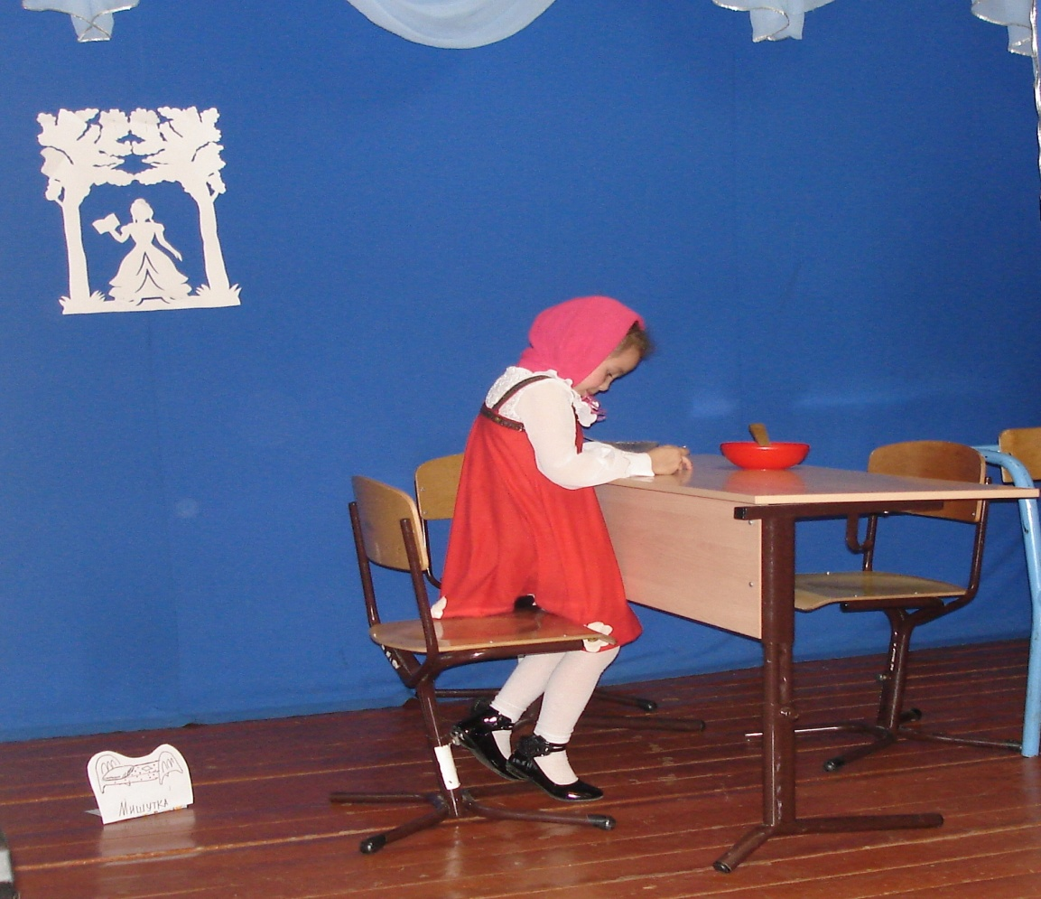

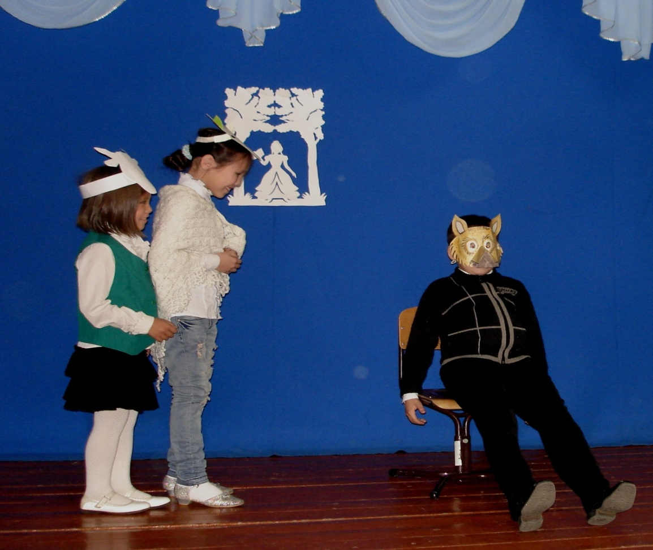

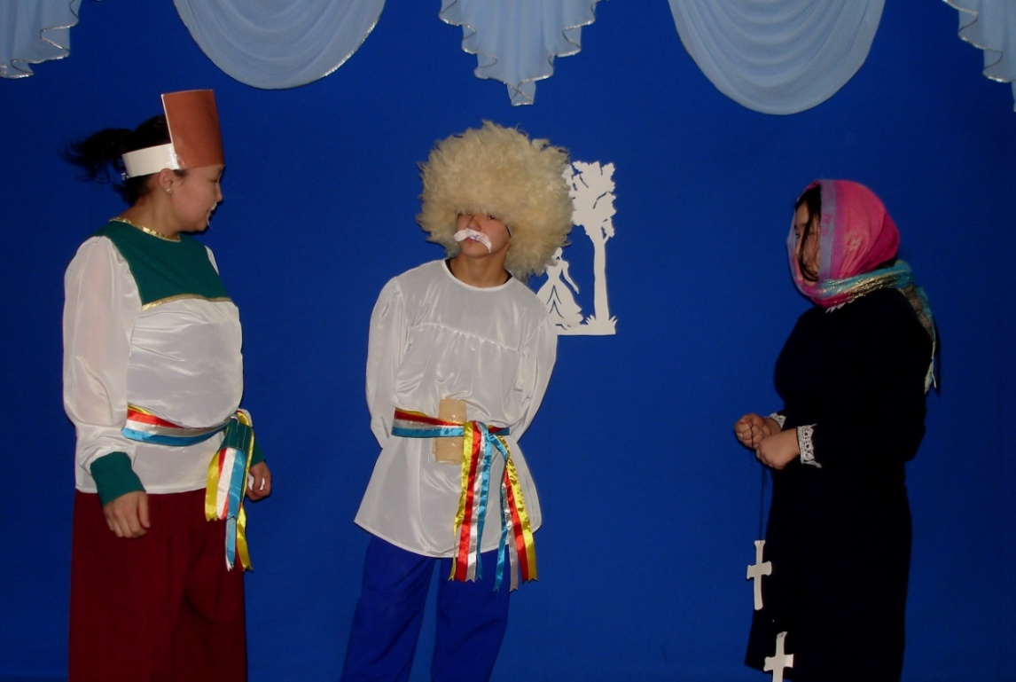

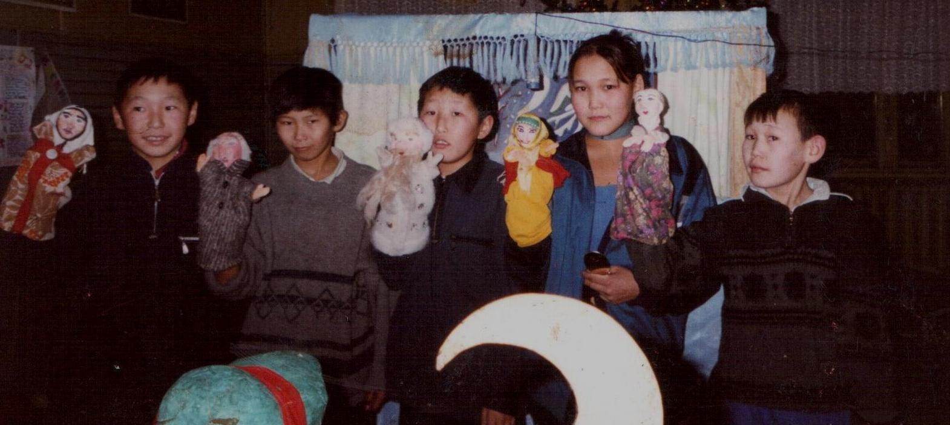
Кукольный кружок
Иллюстрирование и комментарий.
В среднем звене ребята охотно иллюстрируют прочитанные произведения. Рисунки самих учащихся используются как дидактический материал, потому что уроки по развитию речи дают лучший результат в том случае, когда работа над словом проходит в тесной вязи с наглядным восприятием предметов и образов, о которых должен рассказать ученик. Поэтому собственный рисунок для устного рассказа ученика – необходимое пособие, особенно для слабого ученика.
Часто дома даю задание нарисовать иллюстрации по пройденному рассказу или сказке, или даже стихотворению. В их возрасте пока еще не волнуют неудачные рисунки или неумение рисовать. И дело вовсе не в качестве рисунка, а в том, что в процессе рисования они фантазируют, воображают себе различные герои, события и т.д. И волей неволей им приходится еще раз прочитать текст, чтобы правдивее иллюстрировать. Такие задания заставляют работать даже самого слабого ученика, который не может связно рассказать без никакой опоры, т.е. наглядности. А когда у него на руках свой рисунок и опорные слова и выражения, он смело может рассказать.
Удачные рисунки обычно хранятся и используются как материал. Вот , например, рисунок Николаева Гарика. На нем бой Ивана с Чудом-юдом. Поистине чудовищно выглядит Чудо-юдо. Из рассеченного горла течет черная кровь. И при вопросе ребят, почему кровь не красная , а черная, он ответил, что он так раскрасил нарочно, потому что черный цвет показывает зло и жестокость. У Чудо-юда, по его представлению, не должно быть крови красного цвета, как у человека.
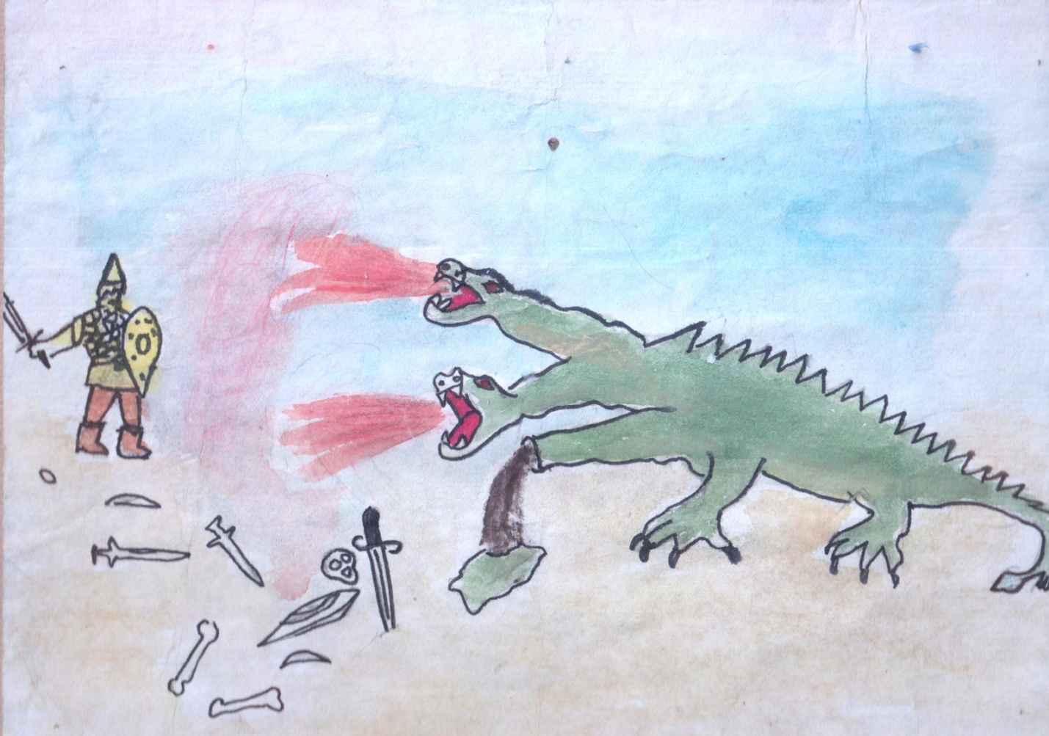

А Николаева Аня нарисовала сюжет, в котором змея превратившись в страшную свинью, гонялась за братьями, широко открыв свою пасть.
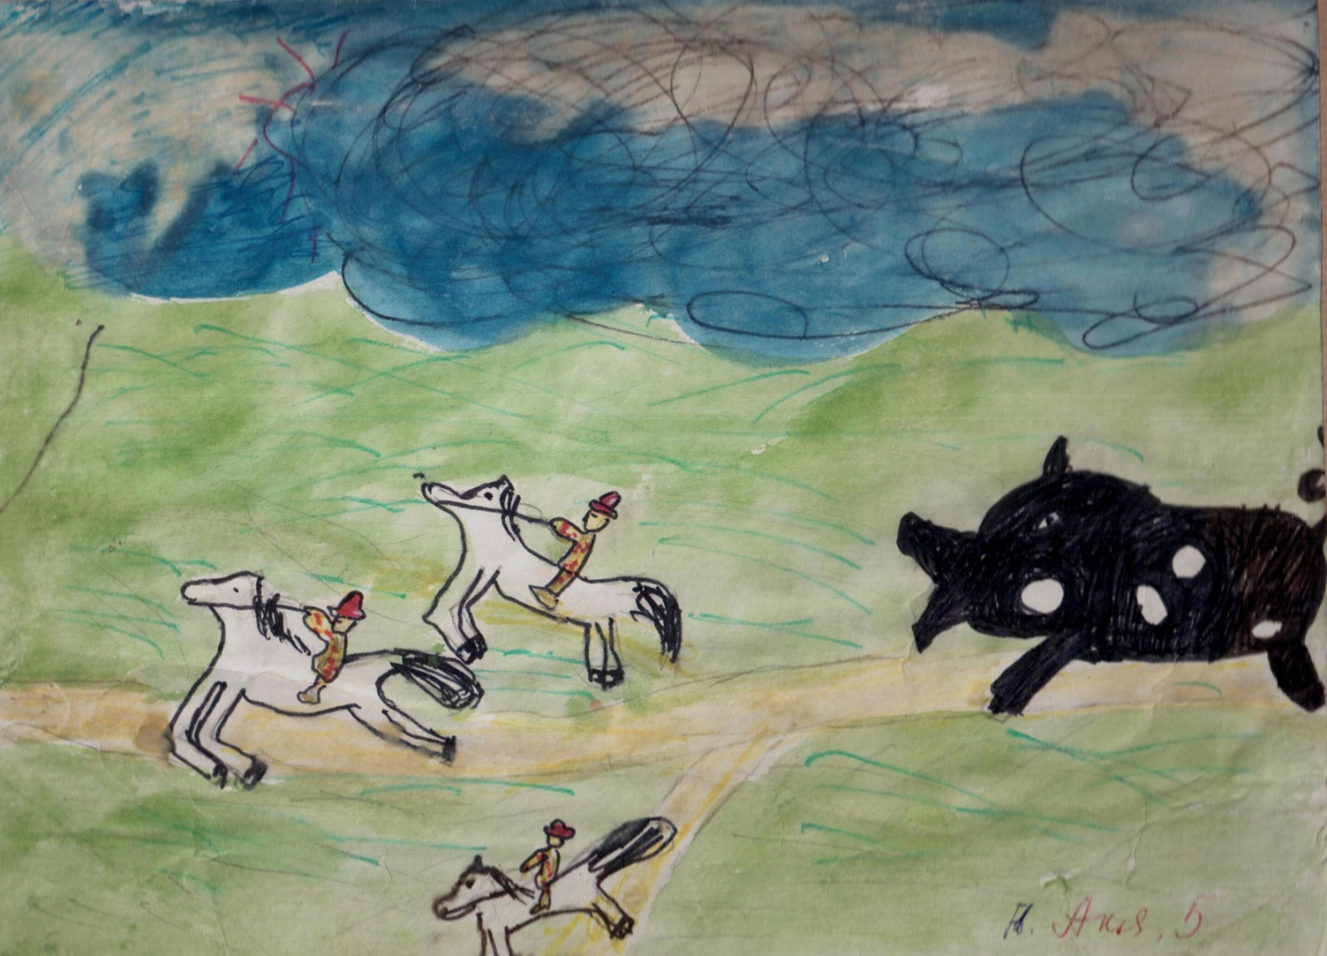
Несомненно, такие иллюстрации доказывают глубокое понимание текста учащимися. Комментируя свои рисунки, учащиеся отвечают на вопросы одноклассников, тем самым развивается монологическая и диалогическая речь, развивается логическое мышление. Например, по рисунку Степанова Степы состоялся такой разговор:
-Почему мачеха такая толстая?
-Потому что она не работала и много ела.
-А почему у нее рот большой?
-Потому что все время кричала и сердилась на бедную Золушку.

Заключение
В заключении приведем высказывание педагога Е.Г.Макаровой: «Каждый из детей- личность; одна выявленная, другая затаенная…Вот оно поле деятельности. Выявляй, рассекречивай, помогай детям справиться с внутренними конфликтами».На уроках русского языка и литературы должны развивать творческие способности детей, способствовать воспитанию высоконравственной личности.
В результате вышеуказанных работ можно реализовать следующие задачи:
Литературное творчество
-повышение интереса к литературе;
Более глубокое понимание значения слова, через которое можно передать всю красоту окружающего мира;
-разумное и бережное употребление слова, обогащение словарного запаса;
-нравственное воспитание учащихся;
-развитие устной и письменной речи,умение анализировать ответы сверстников, принимать участие в спорах по тем или иным вопросам.
Иллюстрирование прочитанных произведений
- использование рисунков самих учащихся как наглядное пособие;
-умение выступать перед публикой;
-развитие монологической речи;
-развитие воображения, логического мышления.
Инсценировки по изученным произведениям
-ознакомление с элементами инсценировки;
-развитие устной монологической и диалогической речи учащихся;
-развитие воображения, логического мышления

